Отчёт по лабораторной работе №4
  - Дискреционное разграничение прав в Linux. Расширенные атрибуты
Панина Жанна Валерьевна
Содержание

1. Цель работы
Получение практических навыков работы в консоли с расширенными атрибутами файлов.

2. Теоретическое введение
Права доступа определяют, какие действия конкретный пользователь может или не может совершать с определенным файлами и каталогами. С помощью разрешений можно создать надежную среду — такую, в которой никто не может поменять содержимое ваших документов или повредить системные файлы. [1]
Расширенные атрибуты файлов Linux представляют собой пары имя:значение, которые постоянно связаны с файлами и каталогами, подобно тому как строки окружения связаны с процессом. Атрибут может быть определён или не определён. Если он определён, то его значение может быть или пустым, или не пустым. [2]
Расширенные атрибуты дополняют обычные атрибуты, которые связаны со всеми inode в файловой системе (т. е., данные stat(2)). Часто они используются для предоставления дополнительных возможностей файловой системы, например, дополнительные возможности безопасности, такие как списки контроля доступа (ACL), могут быть реализованы через расширенные атрибуты. [3]
Установить атрибуты:
- chattr filename
Значения:
- chattr +a # только добавление. Удаление и переименование запрещено;
- chattr +A # не фиксировать данные об обращении к файлу
- chattr +c # сжатый файл
- chattr +d # неархивируемый файл
- chattr +i # неизменяемый файл
- chattr +S # синхронное обновление
- chattr +s # безопасное удаление, (после удаления место на диске переписывается нулями)
- chattr +u # неудаляемый файл
- chattr -R # рекурсия
Просмотреть атрибуты:
- lsattr filename
Опции:
- lsattr -R # рекурсия
- lsattr -a # вывести все файлы (включая скрытые)
- lsattr -d # не выводить содержимое директории

3. Выполнение работы
От имени пользователя guest определяю расширенные атрибуты файла /home/guest/dir1/file1 командой lsattr /home/guest/dir1/file1 (рис. 1). Устанавливаю командой chmod 600 file1 на файл file1 права, разрешающие чтение и запись для владельца файла.
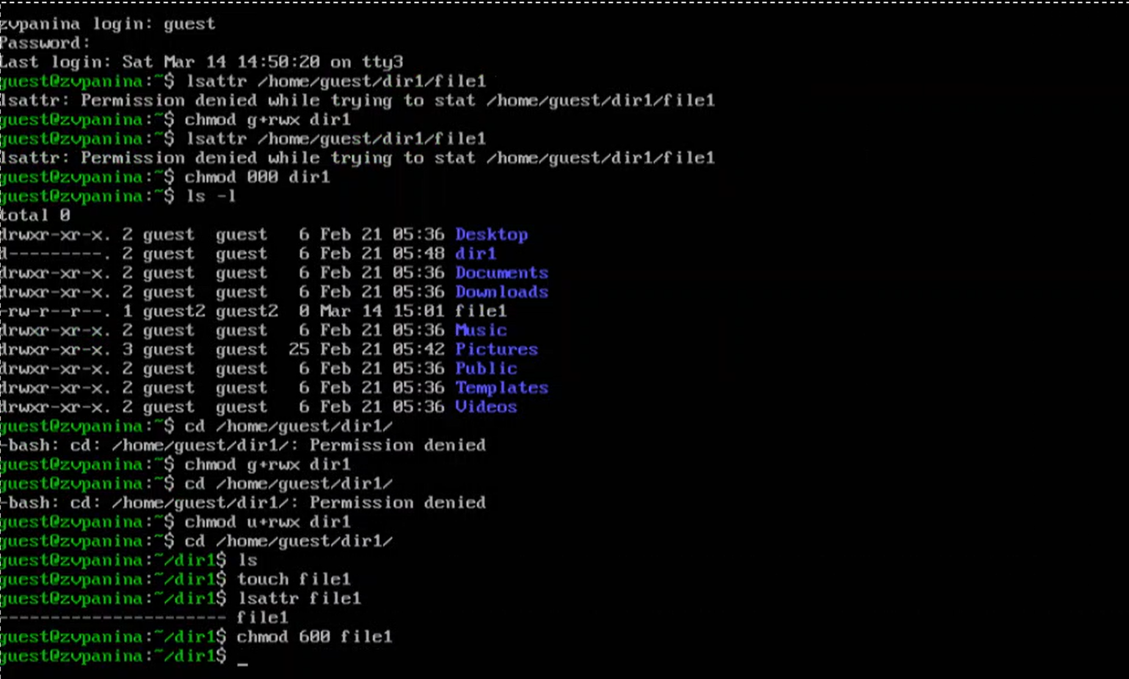
Рисунок 1: Установка атрибутов на файл
- Пробую установить на файл /home/guest/dir1/file1 расширенный атрибут a от имени пользователя guest: chattr +a /home/guest/dir1/file1 В ответ я должна получить отказ от выполнения операции. Повышаю свои права с помощью команды su. (рис. 2).
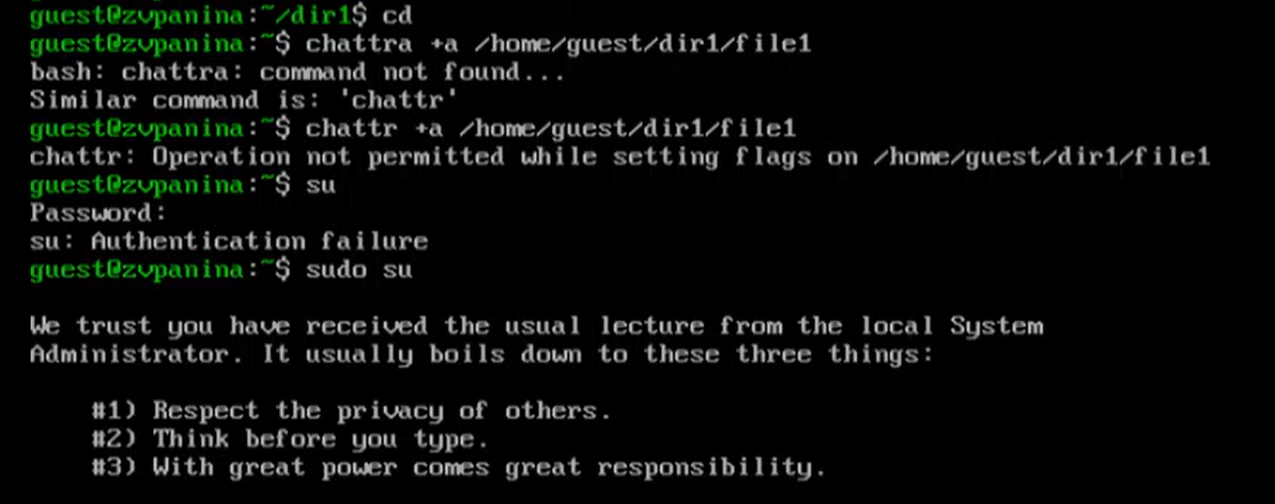
Рисунок 2: Попытка установки атрибута и повышение прав
- Пробую установить расширенный атрибут a на файл /home/guest/dir1/file1 от имени суперпользователя (рис. 3).
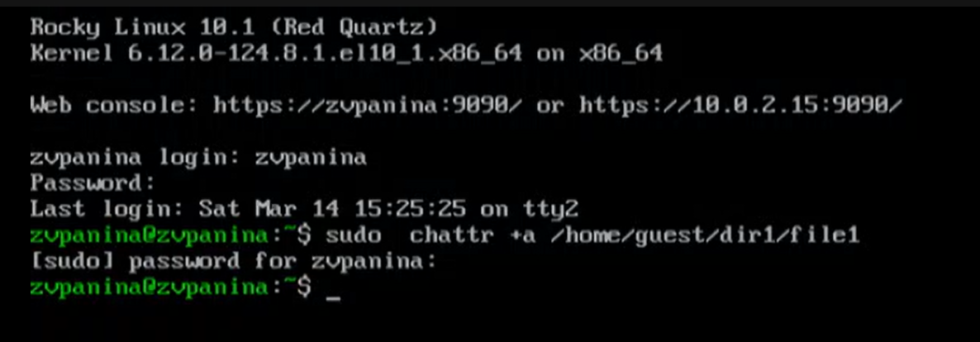
Рисунок 3: Попытка установки расширенного атрибута
- От пользователя guest проверяю правильность установления атрибута: lsattr /home/guest/dir1/file1. (рис. 4). Выполняю дозапись в файл file1 слова «test» командой echo "test" /home/guest/dir1/file1. После этого выполняю чтение файла file1 командой cat /home/guest/dir1/file1. Попробую удалить файл file1 либо стереть имеющуюся в нём информацию командой echo "abcd" > /home/guest/dirl/file1 Пробую переименовать файл. Пробую с помощью команды chmod 000 file1 установить на файл file1 права, например, запрещающие чтение и запись для владельца файла.
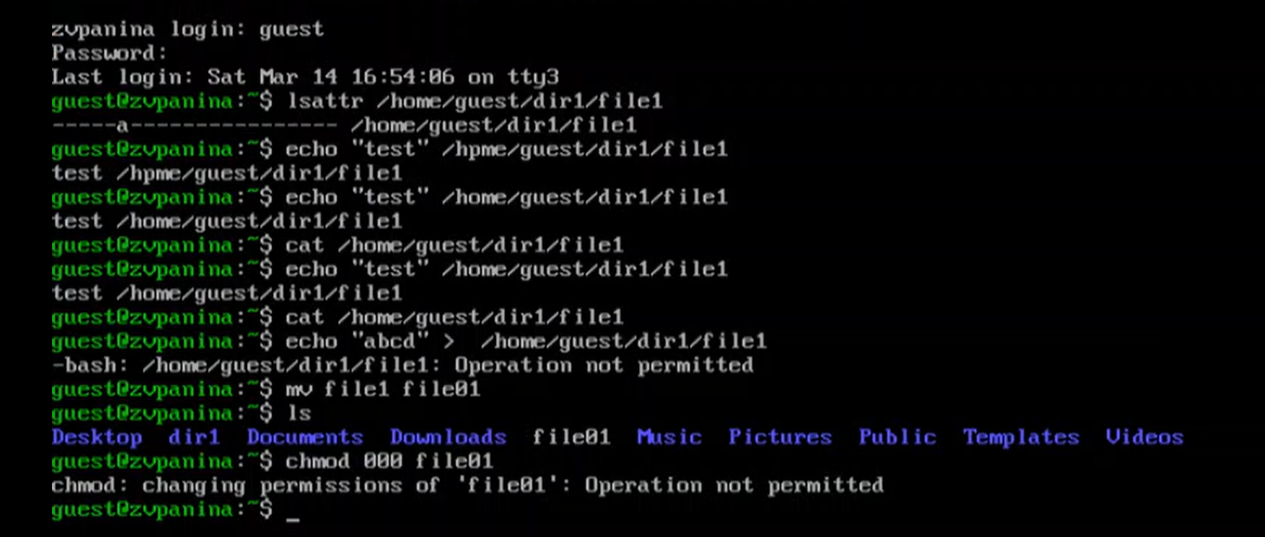
Рисунок 4: Попытка выполнения команд
- Снимаю расширенный атрибут a с файла /home/guest/dirl/file1 от имени суперпользователя (рис. 5).
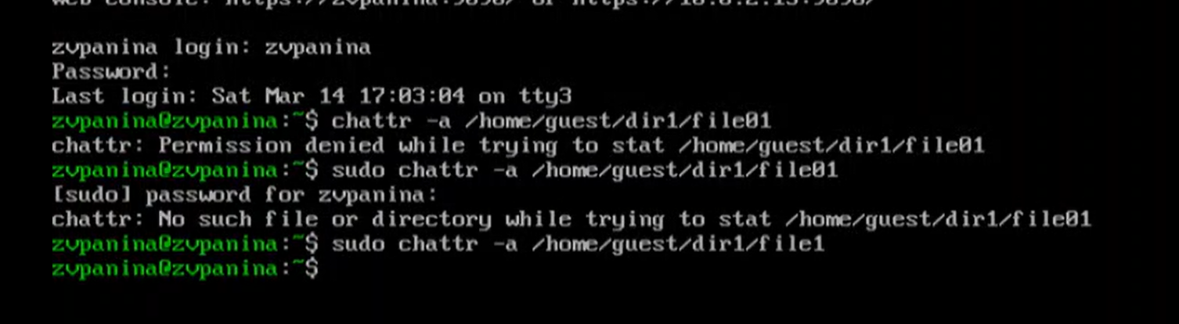
Рисунок 5: Снятие атрибута a
- Повторяю операции, которые мне ранее не удавалось выполнить. Везде отказано в доступе (рис. 6).
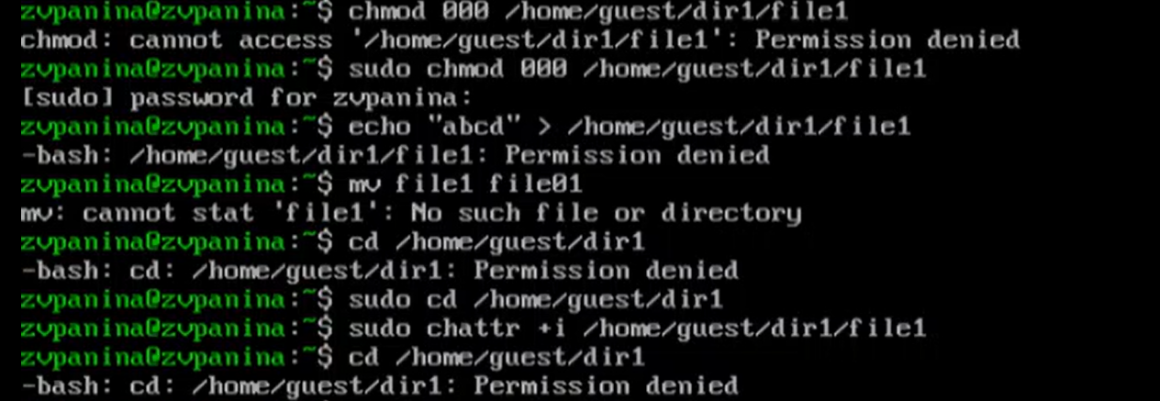
Рисунок 6: Снятие атрибута a
- Повторяю свои действия по шагам, заменив атрибут «a» атрибутом «i». Дозапись в файл сделать не удаётся. (рис. 7).
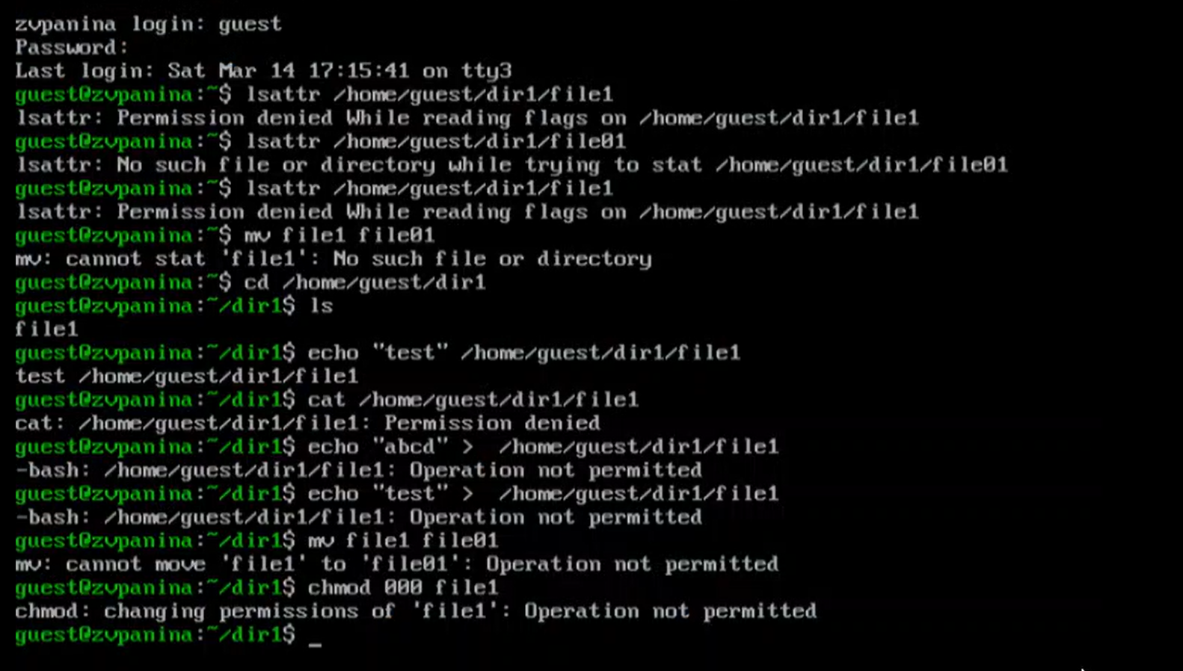
Рисунок 7: Добавление атрибута i

4. Выводы
В результате выполнения работы я повысила свои навыки использования интерфейса командой строки (CLI), познакомилась на примерах с тем, как используются основные и расширенные атрибуты при разграничении доступа. Имела возможность связать теорию дискреционного разделения доступа (дискреционная политика безопасности) с её реализацией на практике в ОС Linux. Опробовала действие на практике расширенных атрибутов «а» и «i».

Список литературы
Лабораторная работа №4
:::

